МБДОУ детский сад № 28 «Росинка»

Инструктаж для родителей «Не паркуй ребенка»!

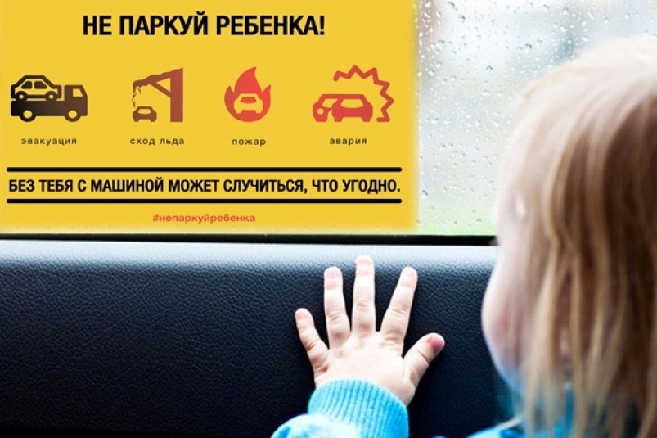

Не паркуй ребенка! ЗАПРЕЩАЕТСЯ оставлять в транспортном средстве на время его стоянки ребенка в возрасте младше 7 лет в отсутствие совершеннолетнего лица.

Опасность: - припаркованную машину могут протаранить; - автомобиль может быть эвакуирован или угнан вместе с ребенком; - малыш может переохладиться или перегреться; - ребенок может запутаться в ремнях безопасности и задохнуться, попасть под стеклоподъемник.

